机械制图考试试题
姓名 班级 计分
一、选择题(每空2分，共20分)
1、物体上互相平行的线段，轴测投影（ ）。
A、平行 B、垂直 C、使用者 D、无法确定
2、下列投影法中不属于平行投影法的是（ ）
A、中心投影法 B、正投影法 C、斜投影法
3、在手工绘制机械图样时，会经常使用分规和圆规，它们的用途是（ ）
A、分规用来画圆，圆规用来划分线段
B、分规用来截取尺寸，圆规用来划分线段
C、分规用来截取尺寸和等分线段，圆规用来画圆和画弧。
4、当一条线垂直于一个投影面时，必（ ）于另外两个投影面。
A、平行 B、垂直
C、倾斜 D、不确定
5、正等轴测图的轴间角为（ ）
A、60 B、120 C、90 D、128
6、根据组合体的组合方式，画组合体轴测图时，常用（ ）作图。
A、切割法 B、叠加法 C、综合法 D、切割法、叠加法和综合法
7、两形体以（ ）方式相接触，称为相接。
A、曲面 B、平面 C、相交 D、相切
8、三投影面中，正投影面用( )字母表示。
A．M B．N C．V D. W
9、工件的每一个尺寸一般只标注（ ），并应标注在反映该形状最清晰的图形上。
A、一次 B、二次 C、三次 D、四次
10、国家标注规定，标注角度尺寸时，角度数字应（ ）
A、水平 B、垂直 C、倾斜 D、任意方向
二、填空题(每空1分，共20分 )
1、工程常用的投影法分为两类 、 。
2、三视图的投影规律 。
3、比例有 比例、 比例和 比例三种。
4、俯视图所在的投影面称为 简称 ，用字母 表示。
5、尺寸线的终端有 和 两种形式。
6、剖视图的种类可分为 视图 视图和局部剖视图。
7、组合体相邻的表面可能形成 、 、 三种关系。
8、组合体尺寸标注的基本要求为： 。
9、组合体的组合形式有 和 两类。
10、与三个投影面都倾斜的直线称为 。

判断题（20分）
- 国家制图标准规定，图纸大小可以随意确定（ ）
- 中心投影法是投射线互相平行的（ ）
3、水平面的水平投影积聚为直线。（ ）
4、正投影的基本特征性是实形性、积聚性和类似性（ ）
5、视图包括基本视图、局部视图、斜视图和向视图共四种( )
6、图纸A4标题栏位于右下角（ ）
7、三视图中的俯视图反映物体的上下、左右方位（ ）
8、机械制图图样上所用的单位是CM（ ）
9、由两个或两个以上的基本形体组成的物体称为组合体（ ）
10、直线垂直于投影面，其该投影面投影为一个点（ ）

制图题（40分）
1、标注组合体尺寸，数值从视图中量取（取整数）
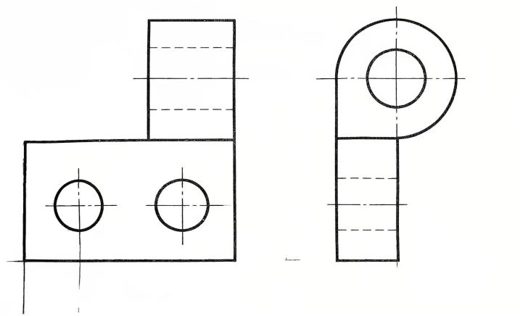

2、按照尺寸要求，进行制图。
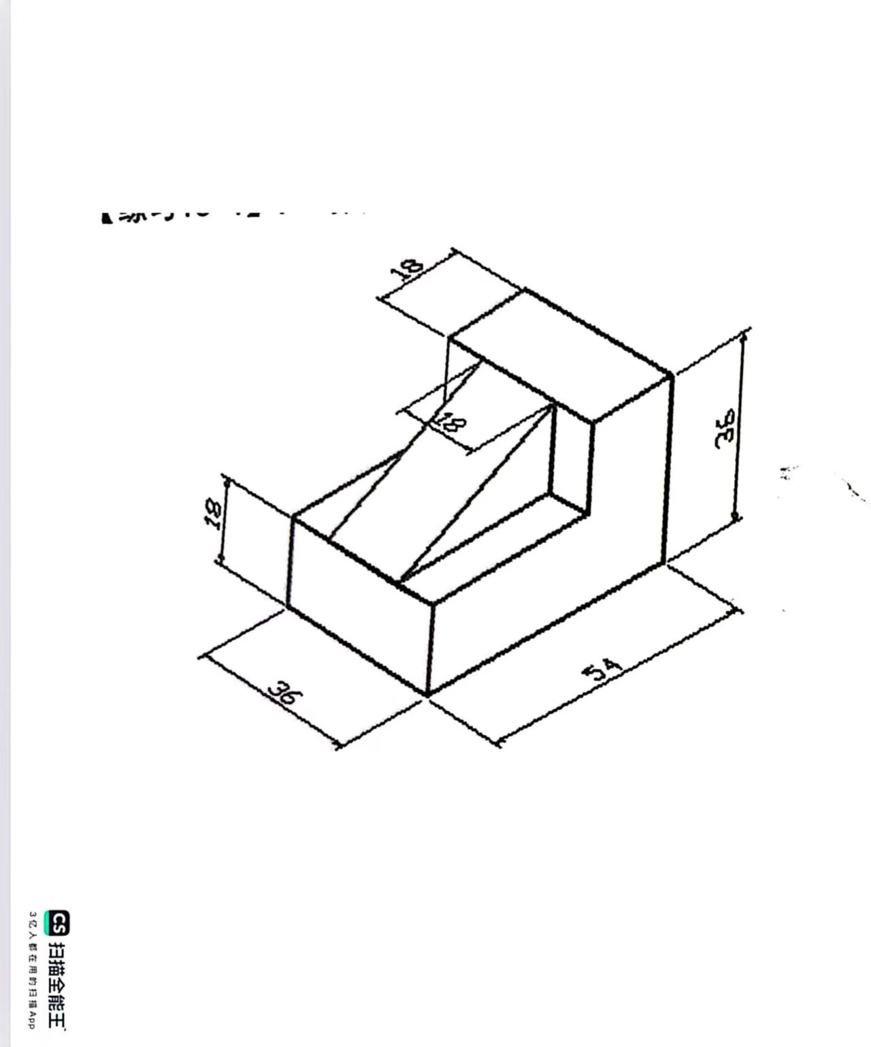
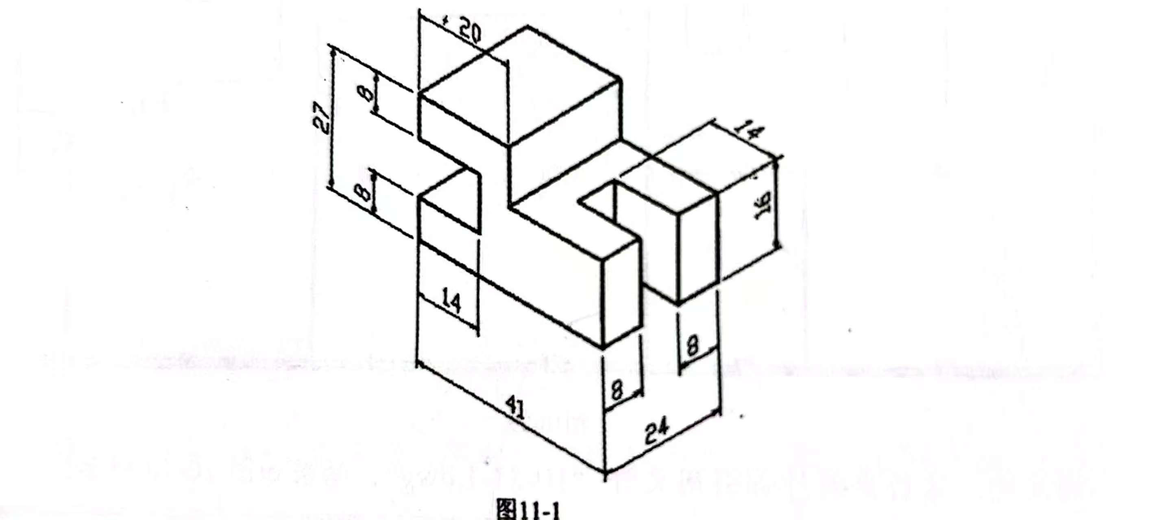
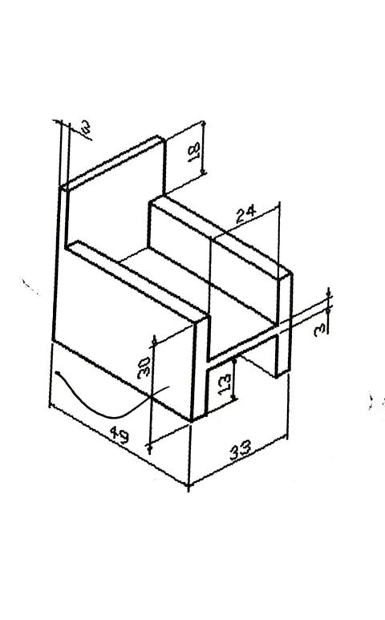
作点A(10,20,15),点（20,0,10）的三面投影

